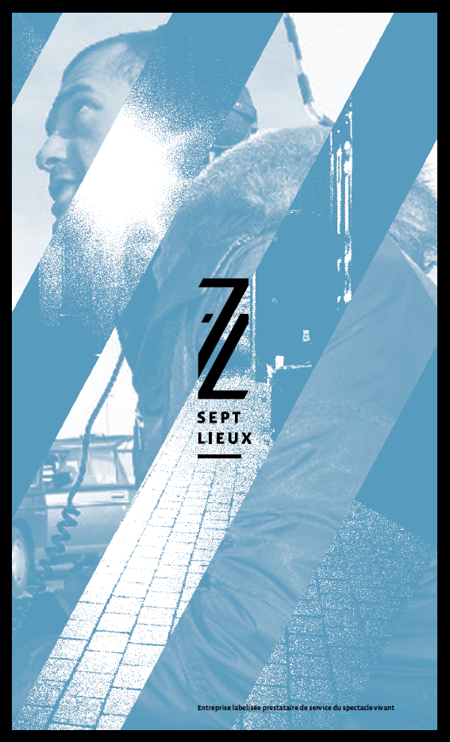

CAP CALAISIS

DIRECTION TECHNIQUE DU FESTIVAL
« VIOLONS, CHANTS DU MONDE 2015 »
PROPOSITION
(Le 17 avril 2015)
Notre site : 7-lieux.fr
PRESENTATION DE LA STRUCTURE

QUI SOMMES-NOUS ?

7 Lieux est un prestataire de service spécialisé dans la régie d’événement, la gestion technique de lieux de diffusion et l’accompagnement de porteur de projet.

7 Lieux est détenteur du Label National Prestataire de Service du Spectacle Vivant, des licences d'entrepreneur 2 & 3 et de l'agrément « Entreprise Solidaire ».

7 Lieux s’adresse à tous les organisateurs d’événement et aux gestionnaires de lieux de diffusion du spectacle vivant ou à visée artistique et culturelle qu’ils soient publics ou privés : Collectivités locales et établissements publics, agences de communication événementielle, associations, compagnies et collectifs d’artistes, salles d’exposition, comités d’entreprise...

7 Lieux intervient sur tout type d’événement, du plus modeste au plus ambitieux : Exposition, spectacle, festivités, foire, salon, etc.

NOS COMPETENCES

7 Lieux vous propose une offre de service complète qui s’articule autour de 3 pôles de compétences :

7 LIEUX RÉGIE
- L’installation de sites
- La régie d’événement
- La conception, aménagement de lieux et la décoration
- La gestion technique de lieux permanents

7 LIEUX SPECTACLE
- Programmation artistique
- Accompagnement d’artistes
- Organisation d’événements

7 LIEUX CONSEIL
- Expertise et audit technique et de sécurité
- Montage de dossier technique
- Conception et accompagnement de projets
- Recherche de financements et de partenaires
- Gestion, organisation, administration et réglementation des entreprises du spectacle.

L’ÉQUIPE

7 Lieux est aimé par les 2 initiateurs du projet

ALEXANDRE ARNAUD
20 ans d’expérience en qualité de Régisseur et de Directeur Technique dans les domaines de l’audio-visuel, du spectacle vivant et de l’événementiel.
Il intervient en qualité de Directeur Technique ou de Régisseur sur de nombreux événements et lieux de diffusion : Festival de Jazz et Atelier Lyrique de Tourcoing, Wazemmes l’Accordéon, l’Opéra de Lille ou encore le Festival des Milles et Une par exemple. Son expertise est aussi mise à
contribution auprès d’ entreprises telles que : Eiffage, GL Events, Gayan Expo, et bien d’autres.
Alexandre ARNAUD dispose également d’une expérience importante dans le secteur de l’audio-visuel (films, téléfilms et diverses émissions).

LUC ARNOLD
25 ans d’expérience dans l’accompagnement et la gestion de projet de développement local. Il a dirigé un bureau d’étude puis crée son propre cabinet. De nombreuses actions ont ponctué son parcours : Une quarantaine de missions d’accompagnement DLA (Dispositif Local d’Accompagnement) à travers La France. Des études et audits économiques et organisationnels. Des missions de conception et D’évaluation de dispositifs publics et de programmes européens.

NOTRE RÉSEAU

S’appuyant sur un important réseau de professionnels, 7 lieux est en capacité de répondre à vos besoins en fonction du projet ou de l’événement

Des professionnels du spectacle : Décorateur, constructeur de décor, éclairagiste, ingénieur du son, plasticien, régisseur plateau ou de site, chargé de production, artistes, comédiens, etc.

Des fournisseurs et des prestataires techniques : Loueurs de matériel scénique (son, lumière, machinerie, effets spéciaux, vidéo, ...), loueurs d’engins de manutention et de levage (grues, nacelles, chariots, ...), loueurs de véhicules, Fournisseurs : matériaux de construction, éléments de décor, sécurité, équipement de protection de la personne, ...

Des consultants et experts : Administrateur d’entreprise culturelle et de compagnie du spectacle vivant, spécialiste de la paie, bureau d’étude technique, de contrôle ou de sécurité, …

NOTRE PROPOSITION

L'appel d'offre lancé par CAP CALAISIS dans le cadre du festival « VIOLONS, CHANTS DU MONDE 2015 » correspond en tout point aux compétences et aux savoir-faire développés par 7 Lieux. Ainsi, nous formulons la proposition suivante :

Déroulement de la manifestation
Cette manifestation est organisée à l’échelle intercommunale se déroulera du lundi 18 au mardi 26 mai 2015. Elle se mettra en place sur 7 équipements répartis sur les communes membres : Calais, Coquelles, Coulogne, Marck et Sangatte-Blériot (Confère détail du planning des événements ci-après en annexe).

Objet de la prestation
Notre prestation comprendra les missions suivantes : la direction technique, l’évaluation, le conseil, l'assistance, le suivi des prestations techniques et le recrutement du personnel intermittent technique.
7 Lieux se chargera d'établir, de suivre et de respecter les calendriers de préparation, de montage, d’exploitation et démontage des structures d’accueil du festival.
Nous nous chargerons enfin du suivi et réaliserons le bilan des prestations techniques relatives aux structures d’accueil.

Frais
7 Lieux prendra en charge les frais de déplacement du personnel technique. Les autres frais tels que les frais de repas et d'hébergement seront pris en charge par l'organisateur CAP CALAISIS.

Organisation générale de la prestation

La prestation sera réalisée sous l'autorité et le contrôle du Directeur Technique missionné par CAP CALAISIS, Grégory BRUCHET.

Pour 7 Lieux, notre prestation sera réalisée sous l'autorité du personnel permanent soit :

Notre Directeur Technique, Alexandre ARNAUD, qui aura en charge la composition et le recrutement de l'équipe technique et la coordination de celle-ci.

Notre Directeur Administratif et Financier, Luc ARNOLD, qui sera chargé de coordonner la gestion administrative du personnel et de la paie. Il sera assisté, pour cet événement, d'une Administratrice de paie, Catherine POMAR et d'une Assistante de Production Virginie CHARLET.

Évaluation du besoin et dimensionnement de l'équipe technique

A partir des éléments collectés et fournis dans le cahier des charges et en fonction de la configuration des différents sites à exploiter, le dimensionnement de l'équipe à recruter est estimé à 18 techniciens et un régisseur général soit une équipe de 19 personnes (voir planning prévisionnel du besoin en personnel ci-après).

ESTIMATION EN JOUR/HOMME
DATE | NB Jours  Régisseur G | NB Jours  Technicien
Préparation | 8
18 | 1 | 1
19 | 1 | 8
20 | 1 | 8
21 | 1 | 16
22 | 1 | 16
23 | 1 | 16
24 | 1 | 16
25 | 1 | 12
TOTAL | 16 | 93

Coût de la prestation

Le coût de la prestation est composé comme suit :

- Le coût de journée qui intègre le salaire et les charges du personnel et les frais de gestion, d'administration et de coordination générale.
- Les frais de déplacement.

INTITULE | UNITE | NOMBRE | COUT UNITAIRE | TOTAL HT
PREPARATION | JOUR | 8 | 296€ | 2 368,00€
REGISSEUR | JOUR | 8 | 542€ | 4 336,00€
TECHNICIEN | JOUR | 93 | 370€ | 34 410,00€
FRAIS DEPLACEMENT | KMS | 2 600 | 0,50€ | 1 300,00€
TOTAL HORS TAXES |  |  |  | 42 414,00€
TVA à 20 % |  |  |  | 8 482,80€
TOTAL TOUTES TAXES COMPRISES |  |  |  | 50 896,80€

Annexe : Durées, plannings de déroulement des activités

Le festival Violons, Chants du Monde organise ses spectacles dans différents lieux sur la base du planning précisé ci-après.

Lieu n°1: Forum Gambetta, commune de Calais, en intérieur (jauge 1000 assis/debout) et en extérieur (parking, jauge 2000 debout).

Planning:
Livraison: lundi 18 mai le matin
Période de montage: mardi 19 mai, pour être prêt à 18h00
Période démontage: lundi 25 mai
Date d'exploitation: mercredi 20, jeudi 21, vendredi 22, samedi 23, et
dimanche 24 mai 2015

Lieu n°2: chapiteau à miroirs (270 places assises), commune de Calais, Place d'Armes

Planning:
Livraison: jeudi 21 mai le matin.
Période de montage: jeudi 21 mai, pour être prêt à 18h00
Période démontage: lundi 25 mai.
Dates d'exploitation: vendredi 22 mai au dimanche 24 mai inclus.

Lieu n°3: Conservatoire Rayonnement Départemental de Calais, jauge 250 personnes

Planning:
Livraison: samedi 23 mai le matin.
Période de montage: samedi 23 mai, pour être prêt à 14h00.
Période démontage: samedi 23 mai à l'issue de la représentation
Dates d'exploitation: samedi 23 mai
Lieu n°4: École d'Art, commune de Calais, jauge 200 personnes

Planning:
Livraison: vendredi 22 mai au matin
Période de montage: vendredi 22 mai, pour être prêt à 16h00.
Période démontage: vendredi 22 mai à l'issue du concert.
Dates d'exploitation: vendredi 22 mai

Lieu n°5: en extérieur, cour de la Cité de la dentelle, commune de Calais, Jauge 400 personnes

Planning:
Livraison: jeudi 22 mai le matin.
Période de montage: jeudi 30 mai, pour être prêt à 16h00.
Période démontage: vendredi 23 mai, à l'issue du spectacle.
Dates d'exploitation: vendredi 23 mai.

Lieu n°6: salle CMSL (400 places assises), commune de Marck.

Planning:
Livraison: jeudi 21 mai le matin.
Période de montage: jeudi 21 mai, pour être prêt à 16h00.
Période démontage: vendredi 22 mai, à l'issue du spectacle.
Dates d'exploitation: vendredi 22 mai.

Lieu n°7: Cinéma l'Alhambra, commune de Calais, jauge 200 personnes assises:

Planning:
Livraison: dimanche 24 mai au matin
Période de montage: dimanche 24 mai, pour être prêt à 14h00.
Période démontage: dimanche 24 mai, à l'issue du spectacle.



